МАОУ Маслянская СОШ
Тема урока: «Алюминиевая промышленность»., 2 часа
Учитель географии, учитель химии
Класс: 9 класс
УМК: Авторская программа О. С. Габриеляна. Химия 8 класс (Программы для общеобразовательных учреждений. 8-11 классы/ сост. О. С..
Габриелян – М.: Просвещение, 2013 г.
Габриелян О.С. Химия. 9 класс: учеб. для общеобразоват. учреждений/ О.С. Габриелян.-14-е изд., испр. – М.: Дрофа, 2014.-
270, [2] с.: ил.
Авторской программы В.П. Дронов География России. Население и хозяйство, 9 класс» (Программы для общеобразовательных
учреждений. 6-11 классы/ сост. С.В. Курчина. – М.: Дрофа, 2010. – 62, [2] с.,
Дронов В.П. География России. Население и хозяйство. 9 кл.: учеб. для общеобразоват. учреждений/ В.П. Дронов, В.Я. Ром.-18-е
изд., стереотип. –М.: Дрофа, 2015.- 285, [3] с.: ил., карт.
Цель: изучение особенностей производства алюминия, его физических и химических свойств и размещение предприятий производства
алюминия на территории России.
Задачи:
Обучающая:
- познакомить учащихся с сырьевой базой для алюминиевой промышленности и особенностями производства
алюминия;
- определить факторы размещения предприятий алюминиевой промышленности на территории России;
- выявить проблемы и перспективы развития отрасли;
- создать условия для исследования учащимися физических и химических свойств алюминия на основе строения его
атома;

Развивающая:
- продолжить развитие умений анализировать статистические данные, сопоставлять факты, способности
самостоятельно приобретать знания и применять их на практике в условиях новых учебных задач.
Воспитательная:
-способствовать мотивации повышения успешности совместной работы, сотрудничества, проявлению
коммуникативных свойств, воспитывать экологическую культуру.
Тип урока: получение новых знаний
Вид урока: интегрированный урок географии и химии с использование ИКТ-технологий, проблемного обучения
Методы и приемы: словесный, наглядный, исследовательский, продуктивное чтение
Формы: фронтальная, групповая
Оборудование: мультимедийное оборудование, интернет, оборудование и реактивы для проведения опытов, коллекция «Продукция
алюминиевой промышленности, атлас 9 класс, учебники химии и географии 9 класс, раздаточный материал, презентация
«Алюминиевая промышленность»
Планируемы образовательные результаты:
-находить на карте месторождения бокситов, нефелинов, глинозема –сырья для алюминиевой промышленности и центры производства алюминия в России;
- давать характеристику физических и химических свойств алюминия;
- оценивать значение алюминия для развития экономики страны;
- использовать полученные знания в повседневной жизни и для соблюдения норм экологического поведения.

Технологическая карта урока

Этапы урока | Учебные задачи |  | Деятельность учителя  (осуществляемые действия) |  | Деятельность учащихся  (формулируемые способы деятельности)
Организация начала занятий | Настройка детей на работу. |  | Проверяет готовность учащихся к уроку, наглядность и оборудование. Приветствует учащихся. |  | Организуют рабочее место.  РУУД : самоконтроль готовности к уроку.
Проверка выполнения домашнего задания | Проверка ранее приобретенных знаний учащимися и выделение знаний подлежащих к контролю |  | В науке существует много гипотез, фактов. Стоит ли им всем доверять? Может быть, некоторые из них несут неверную информацию? На прошлых уроках географии мы изучали металлургический комплекс и узнали много фактов, связанных с производством стали и меди. А на химии мы говорили о металлах. Я предлагаю вам поиграть в игру «Верю – не верю». На ваших столах лежат карточки двух цветов: зеленые и красные. Если вы считаете утверждение верным, то поднимаете зеленую карточку. Если вы не согласны с данным утверждением, то поднимаете красную карточку. Для проверки поднимает сам нужную карточку.  Игра «Верю- не верю». Предлагает критерии оценивания.  (Приложение 1) |  | Играю в игру «Верю –не верю»  Ученики отвечают с помощью красных и зеленых карточек на предлагаемые утверждения. Оценивают свои результаты на основе критериев, выставляют отметки в дневник.  (Приложение 1 а)  ЛУУД: формирование границ собственного знания и «незнания»  РУУД: выделение и осознание усвоенного и подлежащего усвоению, качества уровня усвоения.  ПУУД: структурирование ранее полученных знаний
Мотивирующий этап  (подготовка к основному этапу занятий, определение темы урока и предполагаемых задач) | Осмысление значимости решаемой проблемы. Подведение детей к формулированию цели и задач урока на основе темы и определение путей ее достижения. |  | Предлагает легенду. В начале нашей эры об этом упомянул Плиний Старший. Согласно его легенде императору Тиберию был преподнесен кубок из красивого металла серебристого цвета. Даритель рассказал, как получил новый материал из простой глины. Но, вместо благодарности был казнен. Император испугался – дешевое производство блестящего металла грозило обесцениванью золота и серебра. Из какого вещества был сделан кубок? Как вы думаете, какая тема и цель у нашего урока?  На какие вопросы вы бы хотели получить ответы на уроке? Наша с вами задача и будет найти ответы. |  | Формулируют свои вопросы по теме урока. (формулирование цели урока и выдвижение задач для реализации цели).  ПУУД: стремление к познанию нового  ПУУД: стремление к познанию нового.  РУУД: формирование мотивационной основы учебной деятельности. Осознание цели урока.  КУУД: умение организовывать сотрудничество и совместную деятельность с учителем и учениками.  ЛУУД: установление связи между целью учебной деятельности и тем, ради чего она осуществляется; пользование правилами урока
Усвоение новых знаний и способов действий | Создать условия для работы в группе по предложенному плану, умение работать с различными источниками информации. |  | Предлагает решить несколько проблем. (Приложение 2)  Какую проблему будет решать группа, определит жребий. Контролирует работу групп, дает необходимые консультации по плану. |  | Делятся на 6 групп . На основе жребия выбирают проблему и решают. Работа в группах по предложенному плану.  1 группа – Из какой руды делают алюминий и где ее добывают?  2 группа- Назовите и объясните физические свойства алюминия. Проведите опыты.  3 группа- Алюминий обладает аморфными свойствами. Найдите в дополнительных источниках понятие аморфности. Это можно доказать при помощи химических опытов.  4 групп а- Зачем обогащают руду и каким способом?  5 группа- Объяснить особенности выплавки алюминия.  6 группа- Какую продукцию выпускают в прокатном цехе?  Формулирую свой ответ, выбирают одного представителя группы для выступления.  ПУУД: находить требуемую информацию в тексте(в соответствии с целями своей деятельности).  РУУД: работая по плану, вносить коррективы в текущую деятельность.  КУУД: координирование в сотрудничестве разных позиций, выражение своих мыслей с точностью и полнотой.  ЛУУД: установление учащимися связи между целью учебной деятельности и ее мотивом.
Перемена

Первичная проверка понимания |  | Развитие коммуникативных навыков и умений. |  | Предлагает выступить с решенной проблемой, координирует выступления. |  | Выступает один из представителей группы.  Записывают основные тезисы по выступления групп.  ПУУД: излагать полученную информацию, интерпретируя ее в контексте решаемой задачи.  РУУД: умение оценивать правильность выполнения действий.  ЛУУД: умение совершенствовать имеющиеся навыки, осознавать свои трудности и стремиться к их преодолению.  КУУД: умение с достаточной полнотой и точностью выражать свои мысли в соответствии с задачами и условиями коммуникации; владение монологической формой речи.
Закрепление знаний и способов действий |  | Закрепление полученных знаний и способов действий |  | Предлагает вставить в текст пропущенное и зачитать. |  | Вставляют в текс пропущенное и зачитывают ответы.  (Приложение 3)  ПУУД: обобщение материала  КУУД: умение использовать свою речь для регуляции действий.
Обобщение и систематизация знаний |  | Целостное осмысление, обобщение полученной информации. |  | Предлагает задать вопросы по теме урока учителю и учащимся. |  | Задают вопросы по теме, которые требуют дополнительного уточнения или вопросы для одноклассников на усвоение полученных знаний.  РУУД: вносить необходимые коррективы в действия после завершения работы.  КУУД: умение задавать вопросы, использовать речь для регуляции своего действия.
Контроль и самопроверка знаний |  | Контроль и проверка полученных знаний |  | Для контроля и самопроверки предлагает решить тест |  | Выполняют тест, проверяют ответы и определяют уровень сформированности представлении по теме.  (Приложение 4)  ЛУУД: создание ориентации на образец «хорошего ученика»  РУУД: контроль в форме сличения действия и его результата с заданным эталоном с целью обнаружения отклонений и отличий от эталона.
Подведение итогов занятия |  | Целостное осмысление, обобщение полученной информации. |  | На все ли вопросы мы дали ответы? Все ли задачи урока решены? Можете ли вы предложить вариант решения оставшихся задач?  Предлагает выбрать для себя любую нерешенную задачу и подготовить ответ к следующему уроку. |  | Предлагают изучить самостоятельно.  Выбирают по желанию задачу для домашней подготовки.  РУУД: вносить необходимые коррективы в действия после завершения работы.  КУУД: умение задавать вопросы, использовать речь для регуляции своего действия.
Рефлексия |  | Целостное осмысление, обобщение полученной информации. |  | Предлагает продолжить фразу:  Я сегодня понял одну вещь…  Мне точно пригодится в жизни…  Я поделюсь важной и нужной информацией с…  Мне такие интегрированные уроки …. |  | Продолжают начатые фразы. ПУУД: рефлексия условий и способов действия, контроль и оценка процесса и результатов деятельности.  КУУД: делать оценочный вывод о достижении цели коммуникации непосредственно после завершения коммуникативного контакта и обосновывать его.  ЛУУД: оценка достигнутых результатов.
Информация о домашнем задании |  | Объяснение сущности задания и правил его выполнения. |  | Выбрать для себя любую нерешенную задачу и подготовить ответ к следующему уроку.  Предлагает исследования (можно в паре, группами), которые необходимо разместить в социальных сетях, доступных для всех одноклассников. Всем изучить исследования: «Алюминиевая посуда – за и против» , «Алюминий и болезнь Альцгеймера», «Алюминий в продуктах питания». |  | Выбирают для себя любую нерешенную задачу и готовят ответ к следующему уроку.  Готовят презентацию, проект, таблицу и т.д. (форма выполнения задания по желанию). Размешают в соцсетях, все читают.  Оставшаяся группа ребят без индивидуальных заданий, повторяет записи в тетрадях.  ПУУД: поиск дополнительной информации. Читать, извлекая нужную информацию, а также самостоятельный поиск информации из дополнительных источников.  РУУД: уметь строить взаимоотношения в группе.  КУУД: способность осуществлять продуктивное общение в совместной деятельности, осуществлять совместную деятельность в парах и группах с учетом конкретных учебно-познавательных задач.  ЛУУД: положительное отношение к познавательной деятельности.

УУД- универсальные учебные действия.
Р- регулятивные
К- коммуникативные
Л- личностные
П- познавательные
Приложение 1
Игра «Верю –не верю»

- В России сталь получают только доменным процессом. НЕТ
- На Урале достаточно собственной железной руды для производства стали. ДА
- Царь-колокол отлит из бронзы. ДА
- КМА - крупнейшее месторождение железной руды в Европе. НЕТ
- Меди содержится в руде более 50 %. НЕТ
- Литий и натрий относятся к щелочным металлам. ДА
- Получения цветных металлов – энергоемкое производство. ДА
- Урал – главная металлургическая база России. ДА
- При сплаве меди с оловом получается латунь. ДА
- В доменном производстве необходим каменный уголь. ДА
Критерии оценивания
«5»- 10 баллов
«4» - 8-9 баллов
«3»- 5-7 баллов
«2»- менее 5 баллов

Приложение 2
Проблема № 1. Из какой руды делают алюминий и где ее добывают?
Используя учебник географии, дополнительные источники информации(атлас, карточки, таблицу, Интернет ресурсы и т.д.), решите проблему. Составьте связный ответ. Выберите представителя от группы, который представит решение проблемы.
1. Что является сырьем для производства Al?
2. Как часто встречается Al в природе?
3. Как называется руда, из которой производят Al?
4. Где расположены крупные месторождения руд Al?
5 Покажите на карте центры производства Al.
Карточка № 1
Aлюминий — самый распространенный металл в природе: его доля в земной коре составляет до 8,8%. Благодаря своей химической активности он практически не встречается в свободном виде: несмотря на бытующее мнение, алюминиевых рудников в природе не существует — для промышленного производства подходят лишь немногие из содержащих его минералов и горных пород.
Сырьем для получения алюминия служат бокситы и нефелины. При переработке нефелинов получают значительные объемы попутной продукции — кальцинированную соду, поташ, удобрения и цемент.
Карточка № 2
Основные районы добычи руды для получения алюминия
Таблица 1
Район | Субъект федерации | Месторождение
Северный | Архангельская | Северо-Онежское
Северо-Западный | Ленинградская | Тихвинское
Северный | Мурманская | Хибинское
Уральский | Свердловская | Североуральское
Западно-Сибирский | Кемеровская | Кия-Шалтырское

Проблема № 2. Назовите и объясните физические свойства алюминия. Проведите опыты.
Используя учебник химии, параграф 13, дополнительную информацию, карточки и описание опытов, решите поставленную
Проблему Составьте связный ответ. Выберите представителя от группы, который представит решение проблемы.
Карточка 1. Физические свойства.
Правила безопасности.
Соблюдайте осторожность при работе с растворами кислот и щелочей. При нагревании прогревайте сначала всю пробирку. Направляйте ее отверстие в сторону от себя и соседей.

Опыт №1. Возьмите алюминиевую проволоку и охарактеризуйте ее физические свойства. (Алюминиевая проволока имеет металлический цвет, легкая, мягкая, легко гнется). Докажите при помощи опыта, что алюминий проводит тепло. Для этого закрепите горизонтально в лапку штатива алюминиевую проволоку. Сверху прикрепить при помощи пластилина три спички. Нагревать проволоку спиртовкой снизу. Какое свойство алюминия можно определить с помощью этого опыта? (Проволока нагревается, пластилин плавится и спички падают. Значит, алюминий обладает теплопроводностью).

Опыт №2. Опишите наблюдение и сделайте выводы. В два стакана, за неделю до урока, положили железный гвоздь и алюминиевую проволоку. Через неделю гвоздь покрылся ржавчиной, а проволока не изменилась. Алюминий вступает в реакцию с кислородом и покрывается тонкой пленкой окиси алюминия, которая предупреждает коррозию. Алюминий стойкий к коррозии. Дайте дополнительную характеристику физических свойств алюминия из ваших личных наблюдений и жизненного опыта.

Выводы: простое вещество алюминий — лёгкий, парамагнитный металл серебристо-белого цвета, легко поддающийся формовке, литью, механической обработке. Алюминий обладает высокой тепло- и электропроводностью, стойкостью к коррозии за счёт быстрого образования прочных оксидных плёнок, защищающих поверхность от дальнейшего взаимодействия.

Проблема № 3 . Алюминий обладает аморфными свойствами. Найдите в дополнительных источниках понятие аморфности. Это можно доказать при помощи химических опытов. Проведите их и объясните наблюдаемые явления. Составьте связный ответ. Выберите представителя от группы, который представит решение проблемы.
Карточка № 1
Правила безопасности.
Соблюдайте осторожность при работе с растворами кислот и щелочей. При нагревании прогревайте сначала всю пробирку. Направляйте ее отверстие в сторону от себя и соседей.
Опыт№1. Взаимодействие с простыми веществами.
Составить 3 уравнения взаимодействия алюминия с хлором, кислородом, фосфором. Чем является алюминий в данных реакциях? Запиши уравнения на большом листе А3.

Опыт №2. Взаимодействия со сложными веществами.
На втором этапе вас ждет сложный химический эксперимент.
- Взаимодействие алюминия с раствором HCl. В пробирку поместить 2 кусочка алюминиевой проволоки и добавить 1 мл HCl. Объясните наблюдаемое, составьте химическую реакцию.
- Взаимодействие алюминия с раствором NaOH. В пробирку поместить 2 кусочка алюминиевой проволоки и добавить 1 мл NaOH. Объясните наблюдаемое, составьте химическую реакцию. Если реакция не протекает, то подогрейте содержимое пробирки. Сделайте вывод об активности Al. Запиши уравнения на большом листе А3.

Уравнения реакции

1. 2Al+ 3Cl₂ → 2AlCl₃(хлорид алюминия)
2. 4Al + 3O₂ = 2Al₂O_{3(оксид алюминия)}
3. 4Al + P4(бел.) → 4AlP (фосфид алюминия)
4. 2Al + 6HCl —>2AlCl₃ +3H (соли)
5. 2Al+2NaOH(конц.) + 6H₂O(гор.) → 2Na[Al(OH)₄] + 3H₂↑

Проблема № 4 Зачем обогащают руду и каким способом?
Ответьте на поставленные вопросы, используя текст ученика, дополнительные источники информации.
Зачем руду обогащают? Подберите картинки в интернете горно-обогатительных комбинатов. Составьте связный ответ. Выберите представителя от группы, который представит решение проблемы.
- Какие способы обогащения руды применяются?
- Какое вещество получают в результате обогащения?
- Факторы размещения горно-обогатительных комбинатов?
Карточка № 1
Добытую руду отправляют на обогащение, потому что содержание алюминия в руде около 40%, остальное – пустая порода. Ее надо удалить. Наиболее распространенный способ обогащения цветных металлов — флотация. Хотите узнать, что это такое? Бросьте в стакан с водой виноградину. Удельный вес виноградины больше удельного веса воды, поэтому она сначала утонет. Но вскоре всплывет вся покрытая мелкими пузырьками газа, превратившимися в «поплавки». На этом же свойстве основана и работа флотационной машины, так как пузырьки газа прилипают и к зернам многих ценных минералов. В специальных чанах через смесь руды с водой, в которую добавлены особые вещества — пенообразователи, прогоняют воздух. Образуется огромное количество пены. Она делает плавучими тяжелые серебро, медь, свинец и оставляет на дне более легкие, но «не умеющие» плавать примеси. Из добытой руды извлекают так называемый глинозем — оксид алюминия (Al2O3). Несмотря на название, по виду он не имеет ничего общего с глиной или черноземом — скорее, он похож на муку или очень белый песок. Глинозем отправляют на выплавку AL.В своем размещении ГОК тяготеет к источнику сырья.

Проблема №5. Объяснить особенности выплавки алюминия. Ознакомьтесь с предложенным текстом и ответьте на вопросы. Найдите в интернете схему получения алюминия. Составьте связный ответ. Выберите представителя от группы, который представит решение проблемы.
- Каким методом получают чистый алюминий?
- Какой фактор является главным в размещении предприятий по производству алюминия?
- Где размещены крупные алюминиевые комбинаты на территории России?

Карточка № 1
Глинозем методом электролиза превращают в алюминий. Из двух тонн глинозема выходит одна тонна алюминия. При производстве алюминия используется электролиз в расплавленном криолите, требующий большого количества электроэнергии. По этой причине большинство заводов расположено вблизи либо мощных ГЭС, либо крупных ГРЭС, работающих на сравнительно дешевом местном топливе. Кроме близости дешевых источников электроэнергии, важную роль при выборе местоположения заводов играет возможность удобного развития инфраструктуры, в частности наличие транспортных путей. Так, все восточносибирские алюминиевые заводы расположены в непосредственной близости от Транссибирской магистрали. В настоящее время на территории Российской Федерации работает 11 алюминиевых заводов. Наиболее крупные из них расположены в Восточной Сибири: Братский, Красноярский, Саянский и Иркутский алюминиевые заводы. Суммарный выпуск этих заводов за 1998 г. составил 2,25 млн. т алюминия, что соответствует приблизительно 10% общемирового производства. На долю остальных 7 заводов (Новокузнецкий, Богословский, Уральский, Волгоградский, Волховский, Надвоицкий и Кандалакшский алюминиевые заводы) приходится чуть более четверти производства в РФ.
Схема получения алюминия
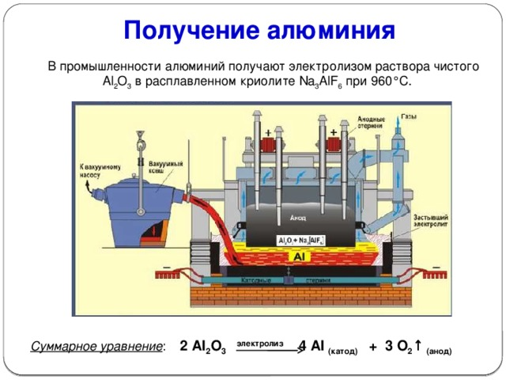

Проблема № 6. Какую продукцию выпускают в прокатном цехе? Найдите в интернете картинки по теме и продемонстрируйте.

- Что такое прокатный цех?
- Какую продукцию получают в прокатном цехе?
- Какие сплавы получают из алюминия?
- Где используется алюминий и его сплавы?
Карточка № 1
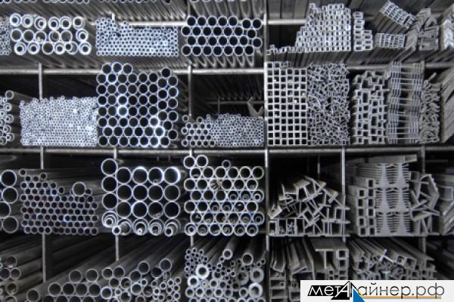
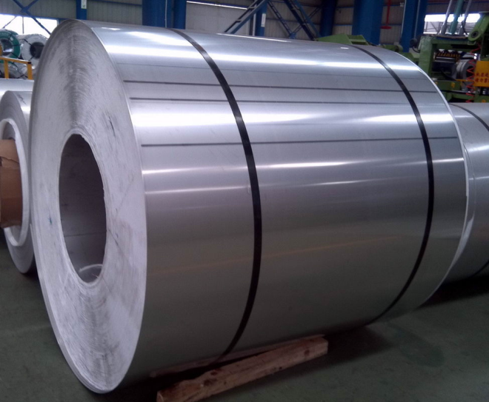
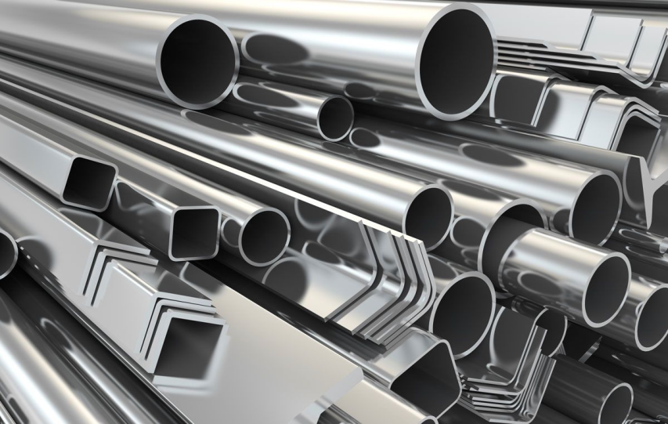
В прокатном цехе производят прокатный лист, лента алюминиевая, проток алюминиевый, проволока алюминиевая. Алюминий и его сплавы применяются в самолетостроении, в космической технике, судостроении. Из алюминиевых сплавов изготовляют корпусы судов, палубные надстройки, коммуникацию и различного рода судовое оборудование. Металл используется в железнодорожном и автомобильном производстве. Повышенная сопротивляемость коррозионному растрескиванию позволяет применить алюминиевые сплавы при изготовлении емкостей для хранения нефти и ее продуктов.

Приложение 3

Вставьте пропущенное в текст. Зачитывает по очереди каждая группа по одному предложению.

Aлюминий — самый…………. металл в природе: его доля в земной коре составляет до …..%. Сырьем для получения алюминия служат ………….. и ………. . В Западно-Сибирском экономическом районе расположено…………………. месторождение. Алюминий обладает ………… и стойкостью к …………….. . Он взаимодействует с ………………. и ………………… веществами. Добытую руду отправляют на …………… Наиболее распространенный способ обогащения цветных металлов — …………………… . При производстве алюминия используется ……………………в расплавленном к……………….., требующий большого количества …………………… .

[Aлюминий — самый распространенный металл в природе: его доля в земной коре составляет до 8,8%. Сырьем для получения алюминия служат бокситы и нефелины . В Западно-Сибирском экономическом районе расположено Кия-Шалтырское месторождение. Алюминий обладает теплопроводностью и стойкостью к коррозии. Он взаимодействует с простыми. и сложными веществами. Добытую руду отправляют на обогащение. Наиболее распространенный способ обогащения цветных металлов — флотация .При производстве алюминия используется электролиз в расплавленном криолите требующий большого количества электроэнергии.]

Приложение 4
Выполните тест

1. Способ промышленного получения алюминия:
а) алюмотермия б) электролиз в) пиролиз г) гидролиз
2. Сплав на основе алюминия называется
а) бронза б) латунь в) мельхиор г) дюралюминий
3. Укажите, какое суждение является правильным:
А) алюминий очень активный металл;
Б) при комнатной температуре на воздухе алюминий не изменяется
1) верно только А 2) верно только Б 3) верны оба суждения 4) оба суждения неверны
4. Выберите из предложенного списка центры производства алюминия:
1. Братский 2. Иркутский 3. Нижнетагильский 4. Архангельский 5. Новокузнецкий 6. Надвоицкий
5. Ведущим фактором размещения предприятий алюминиевой промышленности является:
1. сырьевой 2. наличие дешевой электроэнергии 3. потребительский 4. наукоемкость

